比較圖形面積的大小

學習階段 | ： | 二
學習範疇 | ： | 度量
學習單位 | ： | 面積
學習重點 | ： | 4M2.2 直接比較平面圖形的面積。
教學重點 | ： | 透過直接比較平面圖形，引入面積大小的概念。
備註 | ： | 此教學建議以學生使用平板電腦學習而設計，教師如欲讓學生以實物操作來學習，則可列印工作紙的最後一頁給學生作剪拼。

教學建議：
- 引入課題，提問：
- 數學書與手冊比較，哪一個面積比較大？為什麼？（手冊。因為整本手冊能完全被數學書遮蓋；或數學書能夠完全遮蓋手冊。）
- 若一個圖形不能完全重疊在另一個圖形之上，如何比較它們面積的大小？

- 派發工作紙“比較圖形面積的大小”，並着學生先憑直觀判斷哪個圖形較大。完成後着學生開啓GeoGebra 檔：“比較圖形面積的大小–題1，題2及題3”，與學生一同討論如何比較以下圖形的大小：

題1：有藍、紅兩個長方形。（圖一）
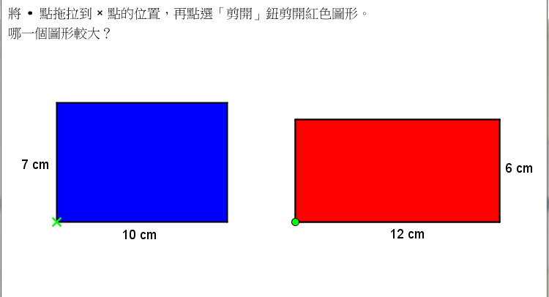圖一

提問：
- 你認爲哪個圖形比較大？藍色還是紅色？爲什麽？（自由作答。）
- 可以怎樣比較？（把紅色圖形曡在藍色圖形上）

教師拖拉紅色圖形到藍色圖形上（圖二），並使綠色圓點與綠色交叉重疊（圖三），提問：

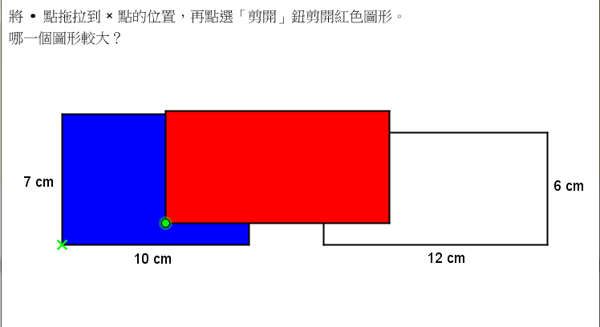  圖二 | 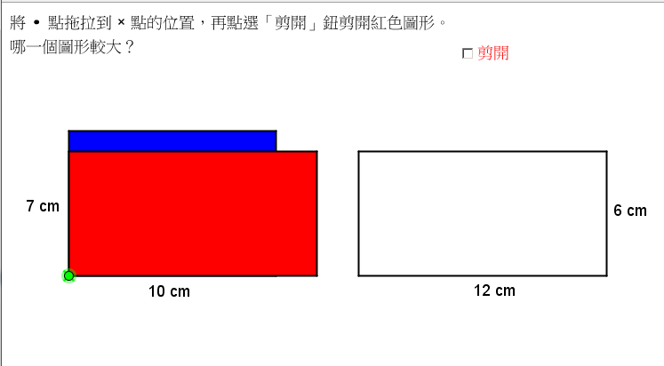  圖三

- 兩個圖形各自都不能完全遮蓋對方，那麽，可以怎樣做？（把紅色部分剪出來再比較。）

教師着學生自行點擊，然後拖拉綠色圓點與綠色交叉重疊再比較（圖五），

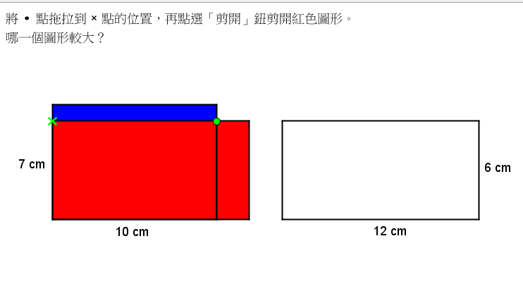  圖四 | 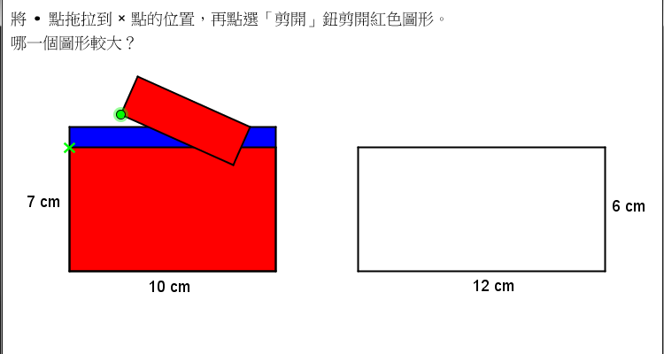  圖五

教師着學生繼續重復以上剪開-拼貼的方法比較（圖六），然後拖拉，使紅色圖形返回原位（圖七），提問/講述：

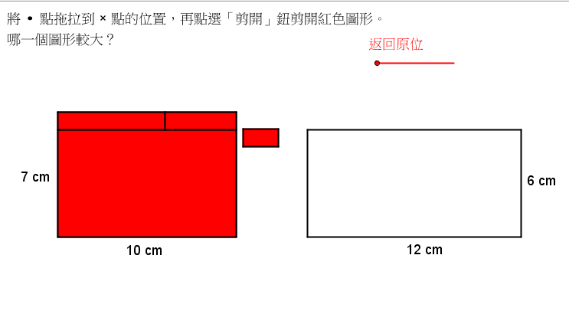  圖六 | 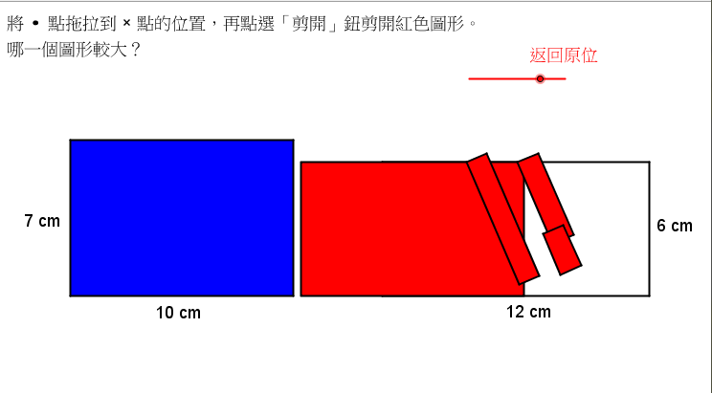  圖七

- 由此，我們知道哪個圖形面積較大。爲什麽?

- 教師着學生繼續自行以平板電腦完成題2及題3：

題2：比較藍、紅兩個長方形面積的大小（圖八）。

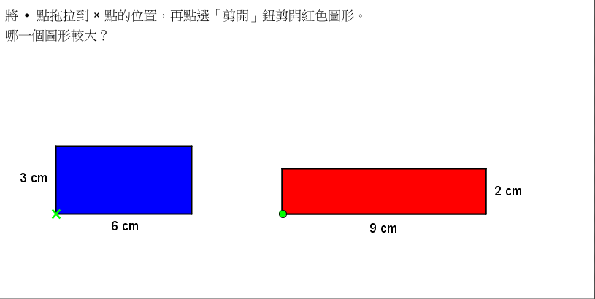圖八

題3：比較藍、紅兩個長方形面積的大小（圖九）。

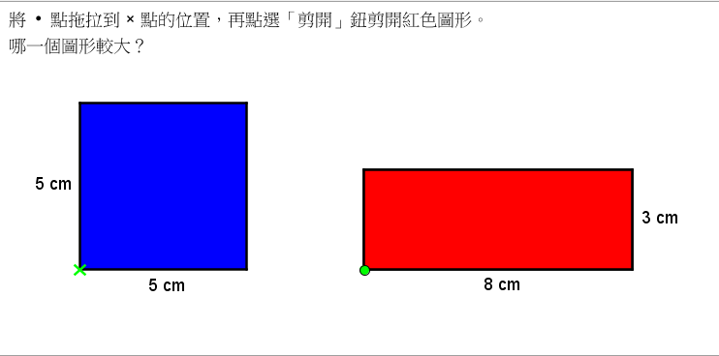圖九

- 與學生進行討論，並引入面積大小的概念：

- 比較圖A和圖B，哪一個面積較大？爲什麽？（圖B，因爲經剪拼後所見，圖B還多出一點。）
- 比較圖C和圖D，哪一個面積較大？爲什麽？（一樣）
- 比較圖E和圖F，哪一個面積較大？爲什麽？（圖E，因爲經剪拼後所見，圖F還差一點才能遮蓋圖E。）

- 總結以預備引入下一課 ⎯ 選擇適合的中間人

- 今堂，我們嘗試過把圖形直接重疊一起，來比較它們面積的大小。
- 這方法有什麽優點和缺點？（優點：直接，快。缺點：兩圖形必須能完全互相重疊才行。）
- 我們也試過用剪拼的方法，它又有什麽優點和缺點？（優點：直接。缺點：會損壞圖形。）
- 那麽，還有其他方法嗎？

